


צבא הגנה לישראל
אגף התקשוב / מקש"פ דרום

סיור חברה ישראלית בירושלים

21 יוני 2018 ~ ח' תמוז תשע"ח ~ יום חמישי

תוכנית וסדר יום :

- ? - מפגש בלטרון וחבירה לאוטובוס - או הגעה עצמאית ?
- 16:00 - מפגש בקפה נחמן בכיכר המוזיקה
- 16:30 - סיור מודרך במוזיאון המוזיקה ( חוויתי ועוצמתי )
- 17:30 – סיור רגלי נחת שבעה / יפו/ ממילא / בית הרצל / שער יפו / מגדל דוד.
- 2000 - ארוחת ערב מסעדת אקליפטוס (בשרי, כשר, מימון אישי 120 שקל לאדם – יתבצע עצמאי )
- 21:30 – הצגת מיצג החיזיון הלילי במגדל דוד
- 22:30 – סיכום /סיום סיור

~ סיור פורה ומוצלח ~
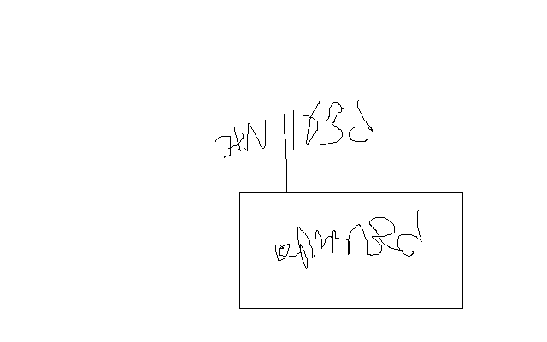

נצ"מ דימ' גדעון מור
ג - מ ידע

